- Вытяжной шкаф задняя инсталляция
836 400,00 руб.
418 200,00 руб.
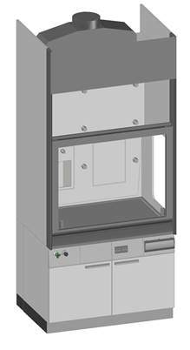

- Вытяжной шкаф боковые инсталляции
821 100,00 руб.
410 550,00 руб.
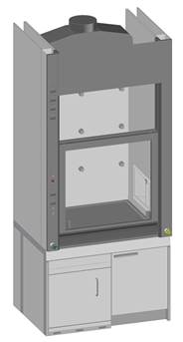

- Шкаф лабораторный
61 200,00 руб.
30 600,00 руб.
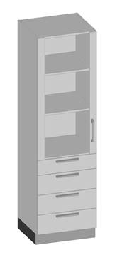

- Шкаф для кислот и щелочей
84 778,58 руб.
42 389,29 руб.
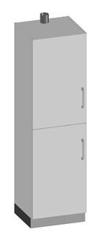

- Островной стол
1 071 000,00
535 500,00

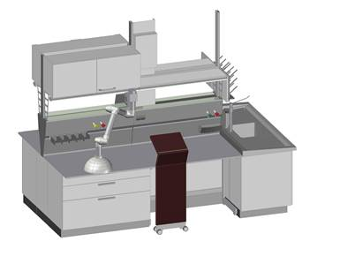

- Островной стол с весовым столом
1 160 250,00 руб.
580 125,00 руб.
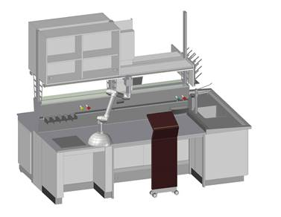

- Сервисное крыло
365 925,00 руб.
182 926,50 руб.
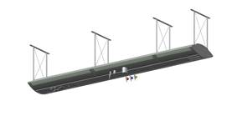

- Шкаф для баллонов
684 675,00 руб.
342 337,50 руб.
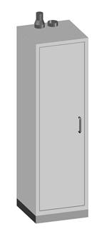

- Стол пристенный
295 800,00 руб.
147 900,00 руб.

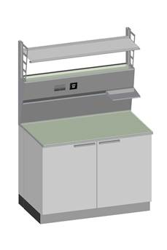

I. Описание товара

Наименование | Вытяжной шкаф со столешницей с функцией Secuflow

Технология направленного потока воздуха
Преимущества | Пониженное энергопотребление за счет уменьшения объема откачиваемого воздуха при неизменном уровне безопасности
Технологические особенности | Технология вытяжки Secuflow  Дополнительный направленный воздушный поток через встроенные в боковые стойки выпускные вентиляционные отверстия и профиль потока на входе. Направленный воздушный поток создается встроенным вентилятором.

Габаритные размеры
Ширина [мм] | 1200 / 1500 / 1800 / 2100
Глубина [мм] | 900
Высота (с подстольной тумбой) [мм] | 2700
Полезная внутренняя ширина [мм] | 1150 / 1450 / 1750 / 2050
Полезная внутренняя высота [мм] | 1550
Рабочая высота [мм] | 900

Назначение | Защита персонала в соответствии со стандартом EN 14175  Вытяжка паров, аэрозолей и пыли из внутреннего пространства,  защита от брызг опасных веществ,  защита от разлетающихся из внутреннего пространства частиц или элементов

Верхняя часть вытяжного шкафа
Составные части | Корпус и передняя часть
Верхняя часть корпуса | Боковые элементы и задняя стенка,  3-х слойная плита ДСП толщиной 19 мм (класс эмиссии формальдегида Е1)
Задняя панель | Прочный ламинат толщиной 5 мм  с зажимами для штативов и сервисными модулями
Потолочная панель | Неслепящее освещение,  сброс давления
Сервисная панель | Со встроенными элементами управления коммуникаций внутри шкафа
Сервисный модуль | Встроен заподлицо в заднюю панель, для управления коммуникаций  Опционально с мойкой  При ширине 1200 / 1500 мм: не более 2-х модулей  При ширине 1800 / 2100 мм: не более 3-х модулей
Переднее окно | Подвешено на зубчатом ремне  Двойная, активная защита от падения  Однослойное- (ESG) или многослойное (VSG) безопасное стекло  При ширине 1200 / 1500 мм: 2 горизонтальных раздвижных окна  При ширине 1800 / 2100 мм: 3 горизонтальных раздвижных окна
Освещение сверху | Застеклено, максимальный обзор экспериментальной установки  Однослойное- (ESG) или многослойное (VSG) безопасное стекло

Внутреннее рабочее пространство
Столешница | Керамика, полипропилен, нерж. сталь, эпоксидная смола
Внутренняя отделка | Меламин, прочный ламинат или керамика  (Стандарт EN 14175 не допускает использования керамики  при выпаривании кислот)
Боковое исполнение | Вариант внутренней отделки меламином или прочным ламинатом: частичное остекление (опция), с отверстием  или открытое  Вариант внутренней отделки керамикой: с отверстием (опция)

Нижняя часть вытяжного шкафа
Несущая конструкция | Подстольная тумба на цоколе или стальной каркас

Конструкция и размеры | В соответствии со стандартами EN 14175 и ASHRAE

Контроллер воздушного потока (AC3) для вытяжных шкафов
Предназначение | Регулятор объёма вентилируемого воздуха с микропроцессорным управлением и система контроля для вытяжных шкафов с регулируемой и постоянной массой отработанного воздуха
Стандарт | DIN EN 14175 Часть 6
Функции | Расчет заданного значения объема воздушного потока в зависимости от положения подъемного или раздвижного окна
Функции | Быстрое и точное регулирование объема воздушного потока. Измерение воздушного потока производится дифференциальным манометром
Функции | При снижении объема воздушного потока ниже минимального значения производится оптическая и акустическая сигнализация
Функции | Оптическая и акустическая сигнализация при превышении максимально допустимого открывания раздвижного окна (500 мм)
Функции | Контроль вентилятора направленного воздушного потока в шкафах с направленным воздушным потоком.
Функции | Автоматическое отключение вентилятора направленного воздушного потока при закрытом подъемном окне или выходе из строя вытяжной вентиляции
Функции | Автоматическое увеличение объема воздушного потока при выходе из строя вентилятора направленного воздушного потока
Функции | Возможность выбора трех режимов работы с различными значениями воздушного потока на панели управления
Сигналы | Панель управления с оптической и акустической сигнализацией в боковой стойке вытяжного шкафа
Релейные выходы | Режим работы (вкл. / выкл.), ночной режим, аварийный сигнал
Входные сигналы | Дневной режим, ночной режим, выключение

Автоматический привод для переднего подъемного окна (SC)
Функции | Обнаружение персонала перед вытяжным шкафом с помощью датчика движения
Функции | Обнаружение предметов с помощью фотоэлементов
Функции | Автоматическое закрывание окна по истечении определенного времени
Функции | Поддержка функций открывания и закрывания

Наименование | Сервисная стойка для пристенных и островных рабочих столов  Опция:  - с консолью  - в асимметричном исполнении

Габаритные размеры
Ширина [мм] | 600 / 900 / 1200 / 1500 / 1800
Глубина [мм] | Для пристенного стола 75 / дополнительно 74 для консоли  Для островного стола 92 / дополнительно 105 для консоли
Высота [мм] | 1790
Рабочая высота | 750 / 900

Характеристики
Назначение | Для напольного подвода коммуникаций к пристенным и островным столам  Размещение реагентов и приборов на модульных навесных элементах
Несущая конструкция | Двойная стойка из стали толщиной 2,5 мм
Составные части | Верхняя часть, нижняя часть и сервисный канал  Опция: с консолью
Панель, закрывающая инсталляции | - Древесно-волокнистая плита МДФ толщиной 4 мм  - Для вариантов с консолью - плита ДСП толщиной 16 мм
Навесные элементы | Под столешницей:  Решетка для крепления трубопроводов коммуникаций  Над столешницей:  Полки, навесные шкафы и удлинители стойки для крепления к потолку на разной высоте
Защита от брызг | Под сервисным каналом из стали толщиной 1,5 мм  Над сервисным каналом из однослойного безопасного стекла (ESG)
Конструктивные особенности | Варианты исполнения для зон генной инженерии  Возможность демонтажа стойки для превращения стола в нормальное рабочее место

Сервисный канал
Высота [мм] | 252
Глубина по верхней кромке [мм] | 110
Материал | Сталь толщиной 1,5 мм с порошковым покрытием
Назначение | Для размещения кранов и розеток
Конструктивные особенности | Эргономичный наклон в 9° упрощает доступ к кранам и розеткам  Направляющая для монтажа аксессуаров без специальных инструментов  Панели с зажимами с порошковым покрытием (300 x 200 мм) для размещения кранов и розеток

Боковые стойки
Высота [мм] | 390
Материал | Сталь толщиной 3 мм с порошковым покрытием
Назначение | Для крепления навесных элементов, например полок для реагентов, оборудования и зажимов для штативов  (для штативных стоек 12 и 13 мм) на пяти уровнях  Для боковой поддержки

Полка для реагентов
Глубина [мм] | 150
Материал | Сырое (незакаленное) стекло толщиной 7 мм
Назначение | Защита сервисного канала и аксессуар сервисной стойки

Полка для приборов и инструментов
Глубина [мм] | 300
Материал | Ориентированно-стружечная плита (ОСП) толщиной 22 мм
Назначение | Аксессуар сервисной стойки

Наименование | Сервисное крыло

Габаритные размеры
Ширина [мм] | 900 / 1200 / 1500  600 как канал электропитания
Глубина [мм] | Модификация 1 - 240 мм  Модификация 2 - 496 мм  Модификации 3 и 4 - 750 мм
Высота [мм] | Модификации 1 и 2 - 181 мм  Модификации 3 и 4 - 191 мм
Высота с удлинителем стойки [мм] | В зависимости от высоты потолка

Характеристики
Назначение | Подключение лабораторных помещений к подводу коммуникаций  Подвод и отвод коммуникаций через потолок  с помощью различных комбинируемых элементов.  Для размещения вентиляционных каналов в модификациях 3 и 4
Несущая конструкция | Резьбовые шпильки и тросы из нержавеющей стали
Составные части | Модификация 1: Короб с сервисными панелями для электропитания, освещения и кранами для макс. двух типов газа  Модификация 2: Короб с сервисными панелями для электропитания и светильниками, вмонтированными в край крыла  Модификация 3: Короб с сервисными панелями для электропитания,  каналы для вентиляционных и сантехнических коммуникаций,  светильники, вмонтированные в край крыла  Модификация 4: Короб с сервисными панелями для электропитания,  каналы для вентиляционных и сантехнических коммуникаций,  дополнительный край крыла  Все модификации опционально с  - системой Flexlift – опускающаяся и поднимающаяся из сервисного крыла  сервисная система с электроприводом (для моделей шириной 1200 и 1500 мм);  дополнительная установка Flexlift возможна в любое время  - возможностью установки T-образного элемента  - крышкой для защиты от пыли  Модификации 1 и 4 опционально с  - потолочным светильником в коробе

Элемент крыла
Материал  Короб, сантехнический и вентиляционный каналы  Крышка для защиты от пыли  Передние панели | Сталь толщиной 1 мм с порошковым покрытием  Сталь толщиной 1 мм с порошковым покрытием  Древесно-волокнистая плита МДФ толщиной 28 мм
Светильники, вмонтированные в край крыла,  модификации 2 и 3 | С пускорегулирующим аппаратом и регулятором яркости  Класс защиты IP20, пыленепроницаемый корпус,  Лампы T5 FH (альтернативно: светодиодные лампы)  Номинальная освещенность столешницы: минимум 500 люкс  (альтернативно: до 750 люкс)  Светильники шириной 600 мм, 900 мм, 1200 мм, 1500 мм  опционально потолочные светильники для всех модификаций
Вентиляция в модификациях  3 и 4 | Элементы вентиляции из полипропилена  диаметр 125 мм  Опциональные компоненты вентиляции:  - локальные вытяжки DN 50 и DN 75  - AeroEM

Наименование | П-каркас C-каркас Г- каркас

Габаритные размеры
Ширина [мм] | 600 / 900 / 1200 / 1500 / 1800
Глубина [мм] | С и П | 600 / 750 / 900
Глубина [мм] | Г | 750 / 900
Рабочая высота [мм] | 500 / 750 / 900

Характеристики
Исполнение | С-, П-, Г-каркас стола  сварная конструкция ножек, прикручивающиеся поперечные перекладины
Материал | П | Стальная труба 60 / 25 / 2
Материал | С, Г | Стальная труба 70 / 25 / 3
Материал |  | с порошковым покрытием
Максимальная нагрузка | 200 кг
Оснащение | с настройкой по высоте  материал столешницы по заказу

Наименование | Подстольная тумба Подстоль тумба Навесная  на цоколе на колесах подстольная тумба

Габаритные размеры
Ширина [мм] | На цоколе | 450 / 600 / 900 / 1200  Мойки: 600 / 900 / 1200 / 1500 / 1800
Ширина [мм] | На колесах | 450 / 545 / 845 / 1145 / 1200
Ширина [мм] | Навесная | 450 / 545 / 600 / 845 / 900 / 1145 (только мойки) / 1200
Глубина [мм] | На цоколе | 550 (вкл. переднюю панель 650)
Глубина [мм] | На колесах | 550
Глубина [мм] | Навесная | 500 (варианты без моек)
Рабочая высота [мм]  (высота 1 – 2 папки) | На цоколе | 750 / 900 (с мойкой только 900)
Рабочая высота [мм]  (высота 1 – 2 папки) | На колесах | 750 / 900 (с мойкой только 900)
Рабочая высота [мм]  (высота 1 – 2 папки) | Навесная | 750 / 900
Высота колес / цоколя [мм] | 110

Характеристики
Исполнение | На цоколе, на колесах или навесные  Навесные подстольные тумбы любой ширины можно переставлять по всей длине стола
Материал | Корпус и двери | 3-х слойная плита ДСП толщиной 19 мм (класс эмиссии формальдегида Е1)
Материал | Задняя стенка подстольной тумбы на цоколе | Древесно-волокнистая плита МДФ толщиной 4 мм
Материал | Задняя стенка навесной подстольной тумбы и на колесах | 3-х слойная плита ДСП толщиной 10 мм (класс эмиссии формальдегида Е1)
Материал | Полки | 3-х слойная плита ДСП толщиной 19 мм (класс эмиссии формальдегида Е1)  В шкафах шириной от 900 мм полки укрепляются дополнительным алюминиевым профилем
Ручки | ручки SCALA из алюминия  ручки, нерж. сталь
Максимальная нагрузка полок и выдвижных ящиков [кг] | 30
Максимальная нагрузка навесной тумбы [кг] | 60
Оснащение | - с дверями на петлях  - с выдвижными ящиками вкл. доводчик  (полностью выдвигаемые, в тумбах на колесах с блокировкой при выдвижении)  - с выдвижной секцией  - с откидной дверью  - с подключением к вентиляции

Наименование | Подстольная тумба на цоколе для вытяжных шкафов  несущая вставная  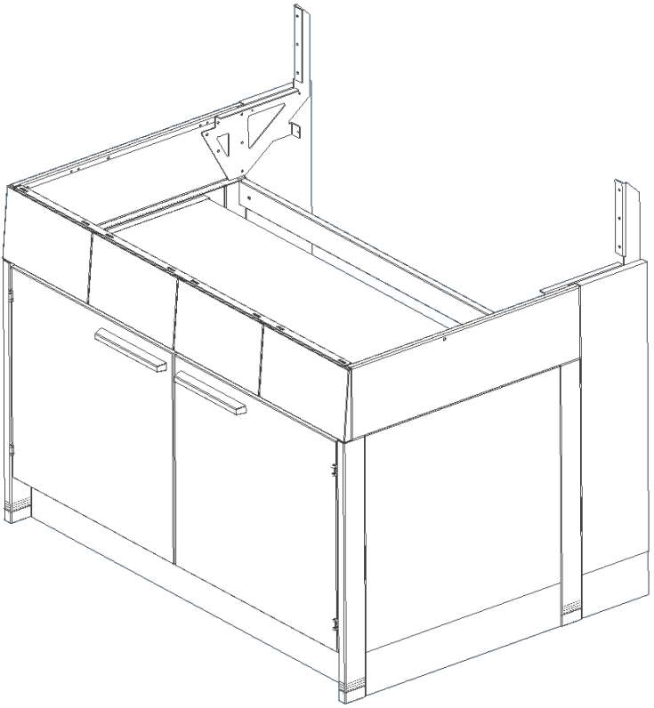
Предназначение | Подстольная тумба для вытяжных шкафов с инсталляциями на задней панели

Габаритные размеры
Ширина [мм] | Несущая | 600 / 900 / 1200
Ширина [мм] | Вставная | 545 / 600 / 845 / 900 / 1145 / 1200
Глубина [мм] | Несущая | 550 / 672 вкл. боковую панель
Глубина [мм] | Вставная | 550
Высота [мм] | Несущая | 820 (вкл. цоколь и панель)
Высота [мм] | Вставная | 640 (вкл. цоколь)
Рабочая высота [мм] | 900
Высота цоколя [мм] | 110
Высота сервисной панели [мм] | 175

Характеристики
Исполнение | Несущая на цоколе или вставная в стальной каркас
Материал | Корпус и двери | 3-х слойная плита ДСП толщиной 19 мм (класс эмиссии формальдегида Е1)
Материал | Задняя стенка | Древесно-волокнистая плита МДФ толщиной 4 мм
Материал | Полки | 3-х слойная плита ДСП толщиной 19 мм (класс эмиссии формальдегида Е1)  В шкафах шириной от 900 мм полки укрепляются дополнительным алюминиевым профилем
Ручки | ручки SCALA из алюминия  ручки, нерж. сталь
Максимальная нагрузка полок [кг] | 30
Оснащение | с дверями на петлях  с подключением к вентиляции

Наименование | Навесной шкаф Навесной шкаф  c полочным лифтом  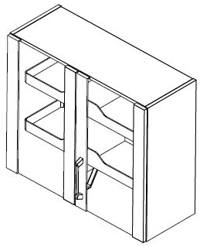
Установка | Крепление на стойках или на стене

Габаритные размеры
Ширина [мм] | 450 / 600 / 900 / 1200 (1200 мм с дополнительной перегородкой)  Со стеклянными раздвижными дверями только: 900 / 1200
Глубина [мм] | 330  350 с дверью  330 – 390 с наклоном передней части (полезная глубина 330)
Высота [мм]  (высота 1 – 2 папки) | 460 / 760

Характеристики
Исполнение | Открытый или с дверями
Материал | Корпус и двери | 3-х слойная плита ДСП толщиной 19 мм (класс эмиссии формальдегида Е1)
Материал | Задняя стенка | 3-х слойная плита ДСП толщиной 10 мм (класс эмиссии формальдегида Е1)
Материал | Полки | 3-х слойная плита ДСП толщиной 19 мм (класс эмиссии формальдегида Е1)  В шкафах шириной от 900 мм полки укрепляются дополнительным алюминиевым профилем
Материал | Полочный лифт | Лифтовой механизм: Сталь, порошковая краска (цвет белый)  4x Навесные полки: 1мм сталь, порошковая краска (цвет белый)  (ШxВ 900/1200мм x 760мм с паспашными дверьми)
Материал | Стекл. дверь | стекло 6 мм толщиной
Ручки | ручки, алюминий  ручки, нерж. сталь  для стеклянной двери - приклеенная пластмассовая ручка
Максимальная нагрузка полок [кг]  Максимальная нагрузка полочного лифта [кг] | 30  20
Общая максимальная нагрузка навесного шкафа [кг] | 60
Оснащение | с дверями на петлях или раздвижными стеклянными дверями  Открытые навесные шкафы с вертикальной передней частью  Открытые навесные шкафы с наклонной передней частью

Наименование | Шкаф лабораторный  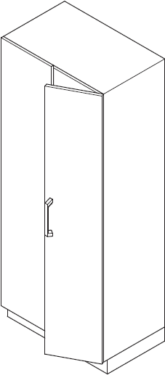
Предназначение | Для хранения приборов и лабораторного оборудования

Габаритные размеры
Ширина [мм] | Открытый / с дверями на петлях  (полное или частичное остекление) | 450 / 600 / 900 / 1200
Ширина [мм] | Комбинация дверей на петлях и выдвижных ящиков | 600 / 900 / 1200
Глубина [мм] | 350 / 550
Высота (с цоколем) [мм] | 2090
Полезная внутренняя высота [мм] | 1980
Высота цоколя [мм] | 110

Характеристики
Исполнение | Открытый, с дверями и выдвижными ящиками
Материал | Корпус и двери | 3-х слойная плита ДСП толщиной 19 мм (класс эмиссии формальдегида Е1)
Материал | Задняя стенка | 3-х слойная плита ДСП толщиной 10 мм (класс эмиссии формальдегида Е1)
Материал | Полки | 3-х слойная плита ДСП толщиной 19 мм (класс эмиссии формальдегида Е1)  В шкафах шириной от 900 мм полки укрепляются дополнительным алюминиевым профилем
Ручки | ручки, алюминий  ручки, нерж. сталь
Максимальная нагрузка полок и выдвижных ящиков [кг] | 30
Оснащение | со складными дверями  с дверями на петлях (возможно полное или частичное остекление)  с дверями на петлях (возможно полное остекление) и выдвижными ящиками (полностью выдвигаемые, с блокировкой)  с выдвижными полками и бо́ртик (алюминиевый)  с подключением к вентиляции

Наименование | Лабораторный шкаф для кислот и щелочей  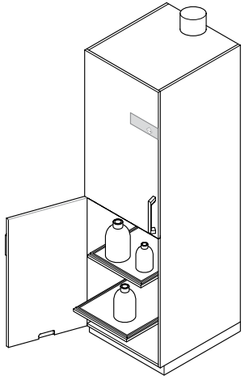
Предназначение | Для хранения кислот и щелочей

Габаритные размеры
Ширина [мм] | 600
Глубина [мм] | 550
Высота (с цоколем) [мм] | 2090
Высота цоколя [мм] | 110

Характеристики
Исполнение | С дверями на петлях
Материал | Корпус и двери 19 мм 3-х слойная плита ДСП толщиной  (класс эмиссии формальдегида Е1)
Задняя стенка 10 мм 3-х слойная плита ДСП толщиной
(класс эмиссии формальдегида Е1)
Задняя панель прочный ламинат толщиной 5 мм
Полки 19 мм 3-х слойная плита ДСП толщиной
(класс эмиссии формальдегида Е1)
Поддоны полипропилен
Ручки | ручки, алюминий  ручки, нерж. сталь
Максимальная нагрузка полок [кг] | Переставляемые по высоте: 30  Выдвижные: 20
Оснащение | С отделениями для раздельного хранения кислот и щелочей  С двумя дверями на петлях (одна над другой)  С фиксированными полками  С выдвижными полками  С полипропиленовыми поддонами  С подключением к вентиляции

III. Детальная спецификация

Поз. 1
1 x Вытяжной шкаф
___________________________________________________
Ширина [мм] 1200
Глубина [мм] 900
Рабочая высота [мм] 900
Высота [мм] 2700
Нижняя часть вытяжного шкафа
1 x Несущая конструкция 1200 мм шириной
с сервисными панелями
на подстольных тумбах
Задн. стенка / стенка с вент. меламин
Сервисный модуль сервисный модуль со встроенной мойкой в задней стенке (полипропилен)
Верхняя часть вытяжного шкафа
1 x Верхняя секция вытяжного шкафа с функцией Secuflow, ширина 1200 мм
Внутренняя отделка меламин
Остекление однослойное безопасное стекло ESG
Подсветка точечный энергосберегающий светильник
Регулирование / контроль вариабельный регулятор объёма вентилируемого воздуха
Контроллер управления окнами в комплекте
Система вытяжной вентиляции подключение DN 250 мм
1 x Левая сторона
Внутренняя отделка меламин
Боковое исполнение материал аналог. внутренней отделке
1 x Правая сторона
Внутренняя отделка меламин
Боковое исполнение материал аналог. внутренней отделке
Столешница
1 x Столешница из керамики 1150 x 708 x 26/33 мм
с бортиком по периметру
Подстольные тумбы
1 x Подстольная тумба на цоколе для вытяжных шкафов - ширина 1200 мм, ручка SCALA из алюминия
2 двери на петлях, 1 фиксированная полка
Глубина 550 мм
Электричество
1 x Панель (в сборе) с
2 x розетками 230 В, 16 A
1 x Двойная электропанель
- 1 панель для соединительных клемм
- 1 панель с электрораспределительным блоком
состоит из:
1 x УЗО, 4-полюс., 40 A/30 mA
1 x автоматический предохранитель 1-полюс., 16 A - B
2 x Автоматический предохранитель 1-пол., 6 A - B
Сантехника
1 x Кран со штуцером и вентилем - Питьевая холодная вода (WPC)
1 x Кран со штуцером и вентилем, вакуумная система ACUU-LAN - Вакуум (V)
2 x Распределительный трубопровод
2 x Подключение к вводным коммуникациям
1 x Сливной трубопровод
1 x Подключение к системе удаления отходов
Цена поз. 1 7.936,00 Евро 7.936,00 Евро
Поз. 2
1 x Шкаф лабораторный
___________________________________________________
Ширина [мм] 600
Глубина [мм] 550
Высота [мм] 2090
1 x Шкаф лабораторный - ширина 600 мм, ручки, алюминий
Нижняя часть - высота 870 мм
1 ящик высотой 150 мм
3 ящика высотой 200 мм
Верхняя часть - высота 1220 мм
1 стекл. вращающаяся дверь, 3 фиксированные полки
Глубина 550 мм
Цена поз. 2 576,00 Евро 576,00 Евро
Поз. 3
1 x Шкаф для кислот и щелочей
___________________________________________________
Ширина [мм] 600
Глубина [мм] 550
Высота [мм] 2090
1 x Шкаф для кислот и щелочей - ширина 600 мм 2-х секционный
2 двери на петлях, ручки, алюминий
4 выдвижные полки с поддоном из полипропилена
Глубина 550 мм
Вытяжка подключение к вентиляции
Цена поз. 3 805,00 Евро 805,00 Евро
Поз. 4
1 x Островной стол
___________________________________________________
Ширина [мм] 3136
Глубина [мм] 1800
Рабочая высота [мм] 900
Высота [мм] 1790+760
Сервисная стойка
1 x Сервисная стойка для островного рабочего стола - 1200 мм x 900 мм x 1790 мм
со встроенным сервисным каналом и полкой для реактивов
Передняя панель сталь 1,5 мм
Удлинение стойки до 2550 мм
1 x Сервисная стойка для островного рабочего стола - 1200 мм x 900 мм x 1790 мм
со встроенным сервисным каналом и полкой для реактивов
Передняя панель сталь 1,5 мм
Удлинение стойки до 3470 мм
1 x Модуль с мойкой из полипропилена 290 x 102 x 168 мм,
включая сифон
4 x Боковая опора лев. / прав. установки полок
Ширина 1800 мм
4 x Полка для приборов и инструментов 1800 мм x 300 мм
в исполнении из дерева и пластика
Каркас стола
1 x П-каркас - 1500 мм x 900 мм x 900 мм с панелью, закрывающей инсталляции
1 x С-каркас - 1200 мм x 900 мм x 900 мм с панелью, закрывающей инсталляции
Подстольные тумбы
1 x Подстольная тумба на колесах - ширина 1200 мм, ручка SCALA из алюминия
2 выдвижных ящика высотой 150 мм
1 выдвижной ящик высотой 350 мм
Глубина 550 мм
1 x Подстольная тумба на цоколе - ширина 1200 мм, ручка SCALA из алюминия
1 выдвижной ящик высотой 150 мм
2 двери на петлях, 1 фиксированная полка
Глубина 550 мм
Весовой стол
1 x Весовой стол на цоколе 900 x 854 мм x 900мм,
1 несущая металлоконструкция с весовой платформой
и облицовкой
Столешница
2,4 м Столешница из меламина 854 x 30 мм
2,4 м Столешница из прочного ламината TOPLAB Plus 824 x 20 мм
Навесные шкафы
1 x Навесной шкаф - ширина 1200 мм, ручка SCALA из алюминия
высота: 760мм
2 стекл. двери на петлях
1 внутренняя стенка, 1 фиксированная полка (слева+справа)
1 x Навесной шкаф - ширина 1200 мм, ручка SCALA из алюминия
высота: 760мм
2 двери на петлях
1 внутренняя стенка, 1 фиксированная полка (слева+справа)
2 x Освещение рабочего места 28 Вт - 1200 мм
- выключатель с ЭПРА
(электронный пускорегулирующий аппарат)
- секционный выключатель
2 x Освещение рабочего места 28 Вт - 1200 мм
- выключатель с ЭПРА
(электронный пускорегулирующий аппарат)
- секционный выключатель
- кабель электропитания
Сантехника
1 x Кран - Природный газ (G) макс. 0,2 бар
1 x Кран - Питьевая холодная вода (WPC)
1 x Угловой вентиль для - Propane (C3H8)
1 x Угловой вентиль для - Сжатый воздух (CA)
4 x Распределительный трубопровод
4 x Подключение к вводным коммуникациям
1 x Сливной трубопровод
1 x Подключение к системе удаления отходов
Мойка
Подстольные тумбы
1 x Подстольная тумба для торцевой мойки на цоколе - ширина 1800 мм
1 x подстольная тумба шириной 450 мм, ручка SCALA из алюминия
1 дверь на петлях,
1 x подстольная тумба шириной 820 мм, ручка SCALA из алюминия
2 двери на петлях
1 x подстольная тумба шириной 450 мм, ручка SCALA из алюминия
1 дверь на петлях,
Глубина 700 мм
Столешница
1 x Лабораторный модуль с мойкой из керамики 1800 x 730 мм
Размеры мойки: 460 x 390 x 250 мм
включая сифон
Сантехника
1 x Душ для промывки глаз для настольного монтажа
для промывки одного глаза, состоит из:
- душ с пыльником для защиты глаза
и разбрызгивающей головкой
- шланг высокого давления длиной 1500 мм, с
со штуцером 1/2" - Душ для глаз (WPC)
1 x Однорычажный смеситель
настольная арматура - выступ на 200 мм - Питьевая горячая вода (WPH) + питьевая холодная вода (WPC)
2 x Распределительный трубопровод
2 x Подключение к вводным коммуникациям
1 x Сливной трубопровод
1 x Сливной трубопровод
1 x Подключение к системе удаления отходов
Аксессуары
1 x Сушилка для колб
состоит из
2 x сушилка 300 x 360 мм
с 9 стержнями из полипропилена
2 x водосточный желоб
1 x подставка
1 x Полотенцедержатель
из анодированного алюминия
Размеры: 250 x 230 x 195 мм
Производитель Ophardt Арт. № 801400
1 x Дозатор универсальный, объем 500 мл
для жидкого мыла, очистителей для рук,
дезинфицирующих средств и т.д..
Корпус из анодированного алюминия матовый серебристый,
насос-дозатор и рукоятка из нержавеющей стали,бачок из полиэтилена.
Размеры: 81 x 80/165 x 238 мм
Цена поз. 4 10.144,00 Евро 10.144,00 Евро
Поз. 4.1
1 x Аксессуары
___________________________________________________
Ширина [мм] 3136
Глубина [мм] 1800
Рабочая высота [мм] 900
Высота [мм] 1790+760
Аксессуары
1 x Передвижной секретер
на 4-х колесиках
для хранения и выполнения записей
2 x Передвижной стол на направляющей
1 x Полка для выполнения записей для установки на сервисном канале
1 x Ящики для мелких предметов (5 штук) с крепежом для сервисного канала
1 x Держатель для пипеток с крепежом на сервисном канале
Ширина 300 мм
1 x Держатель для пипеток с крепежом на сервисном канале
Цена поз. 4.1 1.648,00 Евро 1.648,00 Евро
Поз. 5
1 x Сервисное крыло
___________________________________________________
Ширина [мм] 1500
Сервисное крыло
1 x Сервисное крыло - модификация 4
- Основной канал из листового железа с порошковым покрытием, для электропитания
- Край крыла без встроенного освещения
Ширина 1500 мм
Крышка для защиты от пыли в комплекте
Точечный светильник светильник IP 65
2 x Приспособление для подвески сервисного
крыла к потолку
- 2 резьбовых шпильки с
крепежными приспособлениями
2 x Крепеж к потолку
2 x Крестообразное крепление сервисного крыла
к подвесному потолку,
состоит из:
Стальной трос из нерж. стали, угловая шина и натяжители троса
2 x Крестообразное крепление сервисного крыла
к подвесному потолку,
состоит из:
Стальной трос из нерж. стали, угловая шина и натяжители троса
2 x Крестообразное крепление сервисного крыла
к подвесному потолку,
состоит из:
Стальной трос из нерж. стали, угловая шина и натяжители троса
2 x Крестообразное крепление сервисного крыла
к подвесному потолку,
состоит из:
Стальной трос из нерж. стали, крепежные блоки и натяжители троса
Сантехника
1 x Подключение локальной вытяжки
на сервисном крыле модификации 3 система 50
1 x Кран - Питьевая холодная вода (WPC)
1 x Кран - Водород (H2 2.0)
1 x Кран - Природный газ (G) макс. 0,2 бар
3 x Распределительный трубопровод
3 x Подключение к вводным коммуникациям
1 x Сливной трубопровод
1 x Подключение к системе удаления отходов
Электричество
1 x Панель (в сборе) с
4 x розетками 230 В, 16 A
1 x Двойная электропанель
- 1 панель для соединительных клемм
- 1 панель с электрораспределительным блоком
состоит из:
1 x УЗО, 4-полюс., 40 A/30 mA
1 x автоматический предохранитель 1-полюс., 16 A - B
2 x Автоматический предохранитель 1-пол., 6 A - B
1 x IT - двойная розетка RJ45 CAT6+
1 x Выключатель освещения без подсветки
Цена поз. 5 3.496,00 Евро 3.496,00 Евро
Поз. 6
1 x Локальная вытяжка
___________________________________________________

1 x Вытяжка состоит из:
Вытяжной рукав
модель 50
Шарнирно-сочленённый вытяжной рукав (регулируемый в 3-х направлениях) вкл. регулировочный клапан в виде дроссельного или запорного клапана
Исполнение:
- макс. дальность действия 1300 мм
- пластиковые детали из полипропилена, цвет белый
- металлические детали из анодированного алюминия
- резьбовой стержень и пружины из нержавеющей
кислотостойкой стали
- трубопровод диаметром 50 мм
Колпак
модель 50
из поликарбоната, присоединяется
к вытяжному рукаву
Диаметр: 350 мм
Трубопровод подсоединяется к сервисному крылу
Цена поз. 6 210,00 Евро 210,00 Евро

